**LAB 8: POSITIONING VÀ MENU (PHẦN II)**

--------------------

**MỤC TIÊU:**

Kết thúc bài thực hành này bạn có khả năng

* Thiết kế menu ngang
* Thiết kế menu con

**BÀI 1 (3 ĐIỂM)**

Thiết kế menu con như hình sau

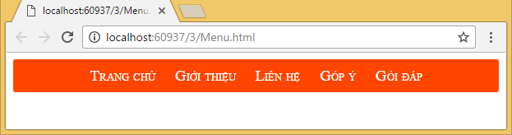

Hướng dẫn

* Bước 1: Xây dựng mã HTML

<nav class="menu">

<ul>

<li><a href="#">Trang chủ</a></li>

<li><a href="#">Giới thiệu</a></li>

<li><a href="#">Liên hệ</a></li>

<li><a href="#">Góp ý</a></li>

<li><a href="#">Gỏi đáp</a></li>

</ul>

</nav>

* Bước 2: Viết mã CSS
  + **.menu>ul>li{}** chuyển li thành hiển thị trên một hàng ngang
    - display:inline-block
  + **.menu>ul>li>a{}** định nghĩa cho liên kết
    - display:block
* Bước 3: Chạy thử trang web để xem kết quả
* Bước 4: Viết mã CSS định dạng cho menu
  + **.menu>ul{}** định nghĩa cho thanh menu ngang
    - padding:0 pixel
    - margin:0 pixel
    - list-style:none
    - border-radius:3 pixel
    - background-color:orangered
    - text-align:center
  + Bổ sung thêm CSS vào **.menu>ul>li>a{}**
    - text-decoration:none
    - font-variant:small-caps
    - font-size:larger
    - color:white
    - padding:0 10 pixel
    - line-height:40 pixel
  + **.menu>ul>li>a:hover{}** định nghĩa cho liên kết có chuột
    - color:yellow
* Bước 5: chạy lại trang web để xem kết quả

**BÀI 2 (3 ĐIỂM)**

Thiết kế menu con

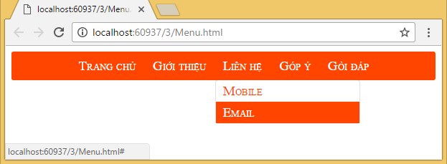

Hướng dẫn (Chép mã từ bài 1 và phát triển tiếp)

* Viết mã HTML

<nav class="menu">

<ul>

<li><a href="#">Trang chủ</a></li>

<li><a href="#">Giới thiệu</a></li>

<li>

<a href="#">Liên hệ</a>

<ul>

<li><a href="#">Mobile</a></li>

<li><a href="#">Email</a></li>

</ul>

</li>

<li><a href="#">Góp ý</a></li>

<li><a href="#">Gỏi đáp</a></li>

</ul>

</nav>

* Bươc 1: Chép toàn bộ mã của bài 1 và tạo trang mới
* Bước 2: Bổ sung CSS sau vào **.menu>ul>li{}** đã khai báo trong bài 1 làm cho menu con định vị tuyệt đối theo li chứa nó.
* position:relative
* Bước 3: Định nghĩa thêm các selector
  + **.menu ul ul{}** định nghĩa menu con (định vị tuyệt đối và ẩn)
    - position:absolute
    - display:none
  + **.menu ul ul a{}** định nghĩa liên kết của menu con
    - display:block
  + **.menu>ul>li:hover>ul{}** định nghĩa css cho menu con khi đưa chuột lên li chứa nó (hiển thị menu con)
    - display:block
* Bước 4: Chạy thử và đưa chuột lên liên kết [Liên hệ]
* Bước 5: Hoàn thiện menu con
  + Bổ sung CSS sau vào **.menu ul ul{}**
    - padding:0 pixel
    - margin:0 pixel
    - list-style:none
    - border-radius:3 pixel
    - width:200 pixel
    - background-color:white
    - box-shadow:0 0 1 pixel gray
  + Bổ sung CSS vào **.menu ul ul a{}**
    - line-height:30 pixel
    - color:orangered
    - text-decoration:none
    - font-variant:small-caps
    - font-size:larger
    - padding:0 10 pixel
  + **.menu ul ul a:hover{}** định nghĩa liên kết menu con khi có chuột
    - background-color:orangered
    - color:white
* Bước 6: Chạy và xem kết quả cuối cùng

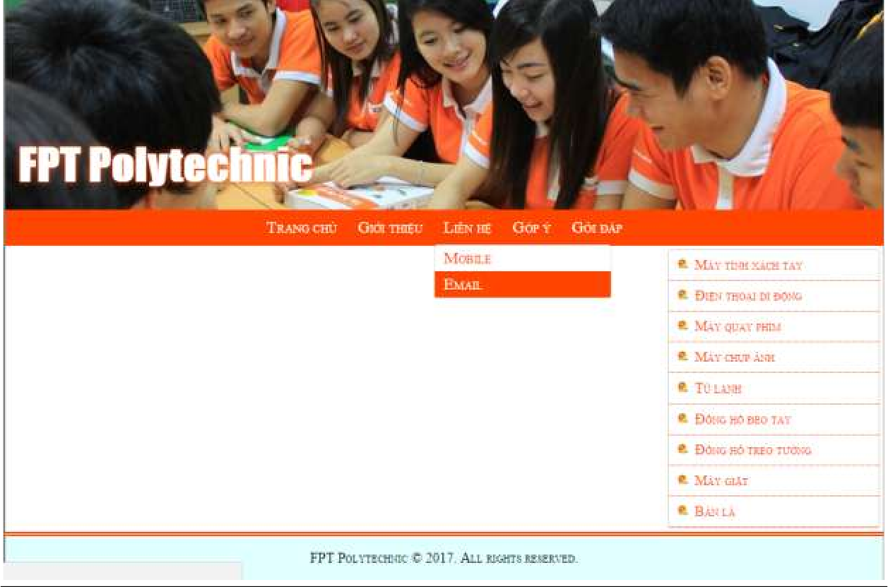**BÀI 3 (4 ĐIỂM)**

Hãy thiết kế trang web như trên Hướng dẫn

* Sử dụng layout đã thiết kế ở lab 6
* Sử dụng menu đúng ở lab 7
* Bổ sung menu đứng vào <aside>
* Bổ sung menu ngang vào <nav>